ФЕДЕРАЛЬНОЕ АГЕНТСТВО ПО ОБРАЗОВАНИЮ
Государственное образовательное учреждение высшего
профессионального образования
«РОССИЙСКИЙ ГОСУДАРСТВЕННЫЙ ГУМАНИТАРНЫЙ УНИВЕРСИТЕТ»

Факультет истории искусства
Кафедра всеобщей истории искусств

ОПИСАНИЕ И АНАЛИЗ ИЛЛЮСТРАЦИЙ А. Н. БЕНУА К “МЕДНОМУ ВСАДНИКУ” А. С. ПУШКИНА В ИЗДАНИЯХ 1903-23 ГОДОВ

Курсовая работа студентки I курса вечернего отделения
Петровой Марии Игоревны

Научный руководитель:
Кандидат искусствоведения,
Доцент Якимович Е. А.

Москва 2011
СОДЕРЖАНИЕ

ВВЕДЕНИЕ ……………………………………………………………..…. 3

РАЗДЕЛ I. Книжная графика. Александр Бенуа.
I.1. Книжная иллюстрация в России в начале 20 века ………… 4
I.2. Александра Бенуа в искусстве ……………............................ 7
РАЗДЕЛ II. Иллюстрации к «Медному всаднику»
II.1. Создание и публикации иллюстраций ……….…………... 11
II.2. Описание и анализ иллюстраций ………….……………... 14

ЗАКЛЮЧЕНИЕ …………………………………………...…………….. 20

СПИСОК ИСТОЧНИКОВ И ЛИТЕРАТУРЫ …………………...….. 21

ВВЕДЕНИЕ

В данной работе речь пойдет о цикле графических работ, исполненных знаменитым русским художником и искусствоведом – Александром Бенуа, в качестве иллюстраций к поэме А.С. Пушкина – «Медный всадник», а также о хронологии его создания и публикаций. Мы познакомимся с понятием «искусства книги», с его развитием и принципами.
Основная задача работы – проанализировать и сравнить иллюстрации в издании 1903 года, напечатанные в журнале «Мир искусства» с более поздними, напечатанными при содействии Санкт-Петербургского Комитета Популяризации художественных изданий в 1923 году. А так же проследить за стилистическими и содержательными изменениями в иллюстрациях в течение двух десятилетий и взгляда художника на произведение Пушкина, его символизм и злободневность.

РАЗДЕЛ I. Александр Бенуа и «искусство книги»

- «Искусство книги»

По мнению Б. Р. Виппера, книжная графика является одной из основных областей применения графического искусства. С книгой связано развитие графического рисунка, а также гравюры, шрифта и других графических форм.
На рубеже XIX – XX веков происходил подъем русского графического искусства. В России существовало большое множество различных направлений и противоречивых художественных течений. В это же время изменениям подверглось и искусство книжной графики, к которому, на взгляд художников новых формаций, прежде относились недостаточно серьезно и небрежно. Существовало скорее понятие «искусство в книге», а не «искусство книги» как гармоничное сосуществование всех элементов внутри пространства каждого издания.
Принципиально новый подход к книжной иллюстрации объявил Александр Бенуа, он ввел само понятие «искусство книги», хотя обратили внимание на этот термин только в 1922 году, после выхода книги А. А. Сидорова, будущего известного русского ученого-искусствоведа и библиографа, которая так и называлась «Искусство книги». В ней он писал: «Украшенная» книга — вовсе не лучше от того; цель иллюстраций — вовсе не украшать книгу, пояснять рассказ или вести собственный параллельно... Иллюстрации, если они хороши, будут хороши и вне текста (Дюрер, Бердслей, Гольбейн); высшая опасность там, где неизвестно — что к чему: иллюстрация к тексту или текст к иллюстрации; но идеальная книга не нуждается ни в каких украшениях или ухищрениях типографского искусства». Но он видит прямую связь между содержанием текста и иллюстрацией, призывает художников быть даже в большей степени «читателями», чем рисовальщиками.
Бенуа также высказывался за гармонию текста и иллюстрации: «Даже тогда, когда художник призван только украшать книгу, он обязан помнить о ее целостности, о том, что его роль подчиненная и что она может стать прекрасной и образцовой только в случае, если ему удастся создать красоту в этом подчинении, в этой гармонии...», но, придерживаясь той же позиции, что и у Сидорова, относительно «архитектуры» книги, видел подлинное «искусство книги» не в полном подчинении рисунка – тексту, как у Сидорова, а скорее в выражении духа и настроения произведения, как это сказано у Виппера: «Задача иллюстратора заключается не только в точном повторении текста, не только в превращении словесных образов в оптические, но также в стремлении создать заново те положения, настроения и эмоции, которые поэт не может дать, в умении читать между строк, истолковывать дух произведения совершенно новыми стилистическими средствами и вместе с тем определить свое отношение к главной идее книги, дать суждение о ней». Впоследствии Сидоров напишет: «от книги, как от всякого продукта рук человеческих, мы вправе сначала потребовать мастерства. Она должна быть “аппетитно” сделана», - таким образом опровергая свое категоричное высказывание о самодостаточности «голой» книги в пользу эстетики, близкой и Бенуа.
Приемы, способы и техники рисования также тесно связаны с техническими возможностями воспроизведения. Т.е. каждый рисунок, вышедший из-под пера, кисти или резца художника, должен стать оттиском и быть переработан в полиграфическую форму, за счет чего порой страдает качество изображения не в пользу оригинала. Эту особенность также необходимо учитывать книжному иллюстратору. Все это наделяет книжную графику в XX-м веке особым, двойственным положением. С одной стороны, она была тесно связана с литературой и вообще широким кругом интересов художественных и духовных, т.е. – принадлежала искусству высокому, с другой стороны, каждое издание было подчинено строгим техническим требованиям, и таким образом становилось объектом искусства промышленного и прикладного. Именно за счет этой двойственности и определялось развитие книжной графики того времени.
Подвести итог и завершить раздел можно словами Б. Р. Виппера об искусстве книжной иллюстрации: «Здесь особенно трудно установить принципиальные основы и задачи, здесь особенно ярко сказываются смена вкусов и эволюция художественных потребностей. Во всяком случае, основное положение, что иллюстрация всего лучше соответствует своему назначению, если возможно ближе примыкает к тексту, если точно и полно воплощает оптически созданные поэтом образы, подвержено в ходе эволюции своеобразным изменениям».
2. Александр Бенуа в искусстве

Александр Николаевич Бенуа родился в Петербурге в 1870 году. Он принадлежал к обрусевшему французскому роду. Его дед переехал из Франции в Петербург почти за сто лет до рождения художника. Сам Бенуа говорит о своем происхождении: «родины у меня никакой нет». А в 1934 году в своих «Воспоминаниях» признается в отсутствии у него всякого патриотизма и пишет: «..в моей крови сразу несколько (столь между собой завраждовавших) родин — и Франция, и Неметчина, и Италия. Лишь обработка этой мешанины была произведена в России, причем надо еще прибавить, что во мне нет, ни капли крови русской». Но, несмотря на отрицание всякого патриотизма: «Только родина, Петербург и проч. Ведь это гнусная литература», Бенуа на протяжении всей жизни то и дело возвращается к петербургским сюжетам, а, работая за границей, активно пропагандирует русское искусство.
Родиной Бенуа по праву можно назвать Искусство. Сам художник иронизировал, предполагая, что ему, согласно деятельности, нужно было бы писать на карточке: «Александр Бенуа, Cлужитель Аполлона».
Каждый представитель семейства Бенуа имел отношение к искусству, и Александр не мог не связать свою жизнь с искусством: «Мой интерес к художественным произведениям, естественно приведший меня к «знаточеству», стал проявляться с очень ранних лет. Скажут, что рожденный и воспитанный в художественной семье, я просто не мог избегнуть такой «семейной заразы», что я не мог не интересоваться искусством — раз вокруг меня было столько людей, начиная с моего отца, кто знали в нем толк и обладали художественными талантами. Однако среда средой (не мне отрицать ее значение), но все же, несомненно, во мне было заложено нечто, чего не было в других, в той же среде воспитывавшихся, и это заставляло меня по-иному и с большей интенсивностью впитывать в себя всякие впечатления». Дед его и отец были архитекторами, прадед – композитором и дирижером. Старший брат преподавал Александру Бенуа акварельную живопись, когда он, разочаровавшись в Академии художеств и поступив на юридический факультет, решил заниматься изобразительным искусством по собственной программе.
Он с одинаковым упорством и трудолюбием постигал как практику, так и теорию изобразительного искусства, не уступая тем своим сверстникам, которые учились в «Академии».
В конце 1890-х годов, вместе с Сергеем Дягилевым они создают объединение «Мир искусства», в которое вошли друзья и соратники Александра Бенуа: Л. Бакст, К. Сомов, М, Добужинский, Е. Лансере и другие. Их основной идеей был протест против всего косного и ненастоящего, что, по их убеждению, представляли собой в то время Академия Художеств и передвижники. Мирискусники говорили об эстетическом начале в искусстве; и главное, по их мнению, в искусстве – это красота, выраженная через личность каждого отдельного художника. Дягилев писал по этому поводу в одном из номеров «Мира искусства»: «Произведение искусства важно не само по себе, а лишь как выражение личности творца». Современную культуру мирискусники видели мало привлекательной и неэстетичной и обращались к идеалам прошлого. У Александра Бенуа – это «Версальские пейзажи» на тему эпохи Людовика XIV, но его интересует не собственно историческая картина, хотя, как художник по костюмам и историк искусства, он уделяет историческим деталям большое внимание. Куда больше его занимает эстетика, настроение и атмосфера, поэзия эпохи.
Отдельную страницу творчества Бенуа занимают книжные иллюстрации. До него художники-иллюстраторы мало связывали свои рисунки с печатным текстом и пространством книги, либо полностью подчиняли изображение тексту, так или иначе, они вообще не задумывались об «архитектуре» книги, о гармоничном сочетании в ней текста и иллюстраций. И вот Бенуа пишет: «Русские книги и русская иллюстрация от 1860-х до 1890-х гг. представляют собой какую-то систематическую демонстрацию безвкусия и, что еще знаменательнее, просто небрежности, безразличия». Вводя понятие «искусство книги», он убежден: «Даже тогда, когда художник призван только украшать книгу, он обязан помнить о ее целостности, о том, что его роль подчиненная и что она может стать прекрасной и образцовой только в случае, если ему удастся создать красоту в этом подчинении, в этой гармонии…»
Бенуа много работал с книгой. Среди его работ – знаменитая «Азбука в картинках» и неосуществленное издание «Последнего из Могикан» Фенимора Купера. Но главное место в этом списке занимает иллюстрирование А. С. Пушкина. А. Бенуа иллюстрирует его много и охотно. Вообще своего рода «культ Пушкина» был свойственен многим мирискусникам. Бенуа сделал несколько иллюстраций к «Пиковой даме» для трехтомного собрания сочинений А. С. Пушкина, вышедшего к столетию поэта в 1899-году, ряд иллюстраций к «Капитанской дочке» в 1904 году. И, конечно, его грандиозный цикл, его, по мнению многих современников, самая значительная работа – иллюстрации к «Медному всаднику», о которых пойдет речь в следующей главе.
Кроме того, Александр Бенуа был выдающимся сценографом и художником по костюмам, режиссером, либреттистом. Театр занимал отдельную, едва ли не главную страницу в его жизни. Сам он говорил о том, что, каким бы видом искусства он ни занимался, так или иначе оно ведет его к театру. Он работал в Мариинском театре в Петербурге, в парижской Гранд-Опера, миланской Ла Скала, сотрудничал с другими оперными и драматическими театрами России и Европы. Некоторое время Бенуа руководил МХТ вместе с К. С. Станиславским, организовывал гастроли русского балета в Париже с Дягилевым.
. Александр Бенуа умер в Париже 9 февраля 1960 года. Универсальный деятель искусств, он внес неоценимый вклад в русское искусство.

РАЗДЕЛ II. Иллюстрации к «Медному всаднику»

I. 1. Создание и публикации иллюстраций

В 1903-м году к Александру Бенуа обратился Кружок любителей изящных изданий с предложением проиллюстрировать кого-либо из русских авторов. В то время Бенуа работал над материалами для «Мира искусства», посвященными Петру I, и задумал проиллюстрировать «Медного всадника» А. С. Пушкина. Почти сразу он отбыл в Рим, где начал, постоянно прерываясь на другие занятия, работу над иллюстрациями. Летом он вернулся в Петербург и с энтузиазмом, вызванным отсутствием других дел, докончил серию из 33 рисунков тушью с акварелью. Кроме того, разработал макет издания, после чего отдал рисунки в типографию. Полученным оттискам он придавал легкий тон, а затем рисунки должны были печататься литографским способом. Бенуа ожидал выхода книги к концу года, но «Кружок любителей», в лице бывших «лицеистов», знавших Пушкина лично, несмотря на, в целом, благосклонную оценку его работы, потребовал переделки изображения поэта, которого художник изобразил с лирой в руке на фоне Петропавловской крепости. Бенуа принципиально отказался переделывать что бы то ни было, и ему пришлось вернуть полученный вперед гонорар.
Когда рисунки увидел Сергей Дягилев, он настоял на их помещении в первом номере журнала «Мир искусства» за 1904 год с полным текстом «Медного всадника». Но в журнале иллюстрации значительно проиграли. Бенуа предназначал их для малоформатного издания, а большие листы журнала исказили пропорции, задуманные художником. Позднее Дягилев хотел издать их отдельной книгой, но это намерение не осуществилось, и вскоре право на издание было куплено издательством «М. О. Вольф».
А осенью 1903-го в Петербурге случилось наводнение, не достигнувшее, правда, тех масштабов разрушения, которые случились при наводнении 1824-го года, но живо напомнившее многим это событие, красочно описанное А. С. Пушкиным все в том же «Всаднике». Бенуа сделали новый заказ, на этот раз - Комиссия народных изданий при Экспедиции заготовления государственных бумаг. Над этой серией, состоящей из шести больших листов, художник работал весной 1905 года (в Версале) и в ноябре того же года. В то время он испытывает острую нужду в деньгах, шлет многочисленные запросы в издательства, с которыми работает. Кроме того, художник пытается найти новые формы для продолжения цикла к «Всаднику». 23 ноября 1905 года, он пишет в своем дневнике: «Компоновал «Медного всадника». Слишком похоже на прежний». А через неделю еще одна неприятная новость: «начальник Экспедиции, вместо заказанного мне «Медного всадника» принял другой». Эта серия так и не была напечатана. Рисунки были исполнены тушью с акварелью и белилами, отдельные из них воспроизводились в книгах: «А. С. Пушкин. Медный всадник» (СПб.: Общество грамотности, 1912); «А. С. Пушкин. Сочинения» (т. 3, СПб.: Брокгауз-Ефрон, 1909). А один из них, изображающий преследование Евгения «Всадником», вошел в известное издание 1923 года.
Однако, художник не оставляет работу и зимой продолжает трудиться над «Всадником»: «Нарисовал Евгения наново. Мне все мои новые иллюстрации «Медного всадника» больше нравятся, нежели прежние. 3релее».
Работу над «Всадником» Бенуа возобновил только спустя десятилетие по заказу Комиссии художественных изданий при общине св. Евгении Красного Креста. Над этой, третьей, серией иллюстраций, состоящей из 36 листов, он работал в Крыму, летом 1916-го. Художник, помимо иллюстраций, разработал к будущему изданию обложку, заставки, концовки. Здесь Бенуа совместил все, что создал к «Всаднику» ранее. Первые работы, 1903 года, он перерисовал наново, с некоторыми изменениями. Они получились схожи по сюжету, но их стилистика и характер – различаются. А работы 1905 года повторил почти без изменений.
Однако ж и на этот раз издание, которое уже было набрано и подготовлено к печати в 1917 году, так и не состоялось.
В 1921-1922 годах книга уже печаталась, и параллельно Бенуа вносил в цикл последние изменения. Полноценное издание наконец вышло в 1923 году в том виде, в котором задумывалось художником.

II. 2. Описание и анализ иллюстраций

В этой главе речь пойдет преимущественно об иллюстрациях в издании 1923 года. Но, так как они во многом перекликаются и даже повторяют, с некоторыми изменениями, более ранние, то сравнение художественных приемов, используемых художником в разное время, эмоционального и смыслового содержания иллюстраций, а также их места в пространстве книги, является неизбежным и необходимым при анализе цикла.
В 1903 году, Александр Бенуа писал: «Задумал я эти иллюстрации в виде сопровождающих каждую страницу текста композиций. Формат я установил крохотный, карманный, наподобие альманахов пушкинской эпохи». Таковыми они должны были стать после изготовления типографских оттисков, а сами рисунки у Бенуа были довольно большого для графики формата. Известно, что формат журнала «Мир искусства» значительно отличался от задуманного художником для помещения своих иллюстраций. Поэтому изображения несколько «потерялись» на просторных журнальных страницах. Кроме того, Бенуа планировал размещать по одному рисунку на каждую страницу, к соответствующему ей участку пушкинского текста, а в «Мире искусства» иллюстрации то врывались между фрагментами текста, то находились над ним. Таким образом, целостность восприятия «текст-картинка» была нарушена. Нужно отметить, что целью Бенуа не было строгое следование тексту, но он хотел создать целостный поэтический образ, где иллюстрация является проводником к постижению написанного поэтом, тем, что как бы читается между строк.
Более поздняя серия иллюстраций хорошо работает на этот принцип. Здесь каждая картинка занимает отдельную страницу, располагаясь над относящимся к ней стихотворным куском. Она находится ближе к зрителю. Это характеризуется и большим форматом иллюстраций на страницах, и большей открытостью: художник как будто приглашает нас в картинку, сокращая дистанцию между зрителем и передним планом. Однако, мнения критиков по этому вопросу очень неоднозначны. Пушкинисты сочли, что Бенуа «давит» Пушкина и, таким образом, не выполняет назначения иллюстрирования Поэта. Другие провозгласили новые иллюстрации Бенуа как «самую высокую среди попыток иллюстрировать Пушкина». Эфрос писал: «О Пушкине языком рисунка, языком графики так не говорили. Бенуа создал единственную, почти конгениальную Пушкину страницу». Третьи упрекают художника в отсутствии в книге равновесия между шрифтом, текстом и рисунками, высказываясь в пользу издания в «Мире искусства», а то и в пользу издания, иллюстрированного другим художником.
Поскольку мнения уважаемых знатоков книжного искусства расходятся до противоположных, можно сделать вывод, что допускается разная художественная и пространственная трактовка этих изданий, которая всегда будет субъективной. Поэтому мы будем придерживаться позиции, согласно которой Александр Бенуа добился в новом издании именно того принципа, который утверждал.
Эта работа не похожа на многословные роскошные красочные издания, любимые ранними мирискусниками, такие как сомовские «Книга Маркизы» и «Дафнис и Хлоя», или та же «Азбука» Бенуа. Монохромность и лаконизм – ее основные черты. Этот прием ничуть не влияет на качество работы. Статичному по своей архитектонике Петербургу идет эта строгость и лаконичность. Иллюстрация и текст гармонично дополняют друг друга, являясь вместе тем идеальным ансамблем, который мы, вслед за Александром Бенуа, называем «искусством книги».
В начале издания, на титульном листе, Медный всадник на своем постаменте, вставший на дыбы и устремленный на нас, как бы приветствует читателя (зрителя), но его приветствие носит скорее тревожный, угрожающий характер. Однако, нет впечатления, что он сейчас сорвется с постамента, памятник будто завис в воздухе. Тонированная лиловым темная бумага, сглаживая контраст, усиливает впечатление, то есть выражает не сиюминутную эмоцию, а тревожность, как начало процесса. Даже тучи, только намеченные линией, кажутся тяжелыми (см. Приложение I, рис. 1). На это работает и пластика самого монумента Этьена Фальконе.
Следующая, самая большая по размеру иллюстрация в этом издании помещена на отдельную страницу и является предисловием к «повести», обозначая основной ее мотив – погоню «Всадника» за главным героем (см. Приложение I, рис. 2) Эта цельностраничная иллюстрация, по мотивам цикла, исполненного в 1906 году, изображает кульминационный момент «повести», и, предшествуя началу поэмы, как бы иллюстрирует ее «в целом». Поэтому, будучи станковой по своему характеру, она не нарушает гармонии книжного пространства.

Хотя «повесть» носит скорее метафорический, чем повествовательный характер, более идейный, нежели личностный, читатель сопереживает герою и испытывает страх перед стихией, слышит топот медных копыт Всадника. Александру Бенуа блестяще удается передать это впечатление. Он ведет нас на протяжении всей «повести», дополняя и насыщая смутные картины воображения эмоциональной образной картинкой. Иллюстрация, изображающая на переднем плане Евгения, затаившегося за углом здания, и на втором плане – черный угрожающий силуэт скачущего за ним коня – одна из самых напряженных в этом смысле (см. Приложение I, рис. 3)
За ним повсюду Всадник Медный
с тяжелым топотом скакал.
Здесь как нигде чувствуется страх героя, уже потерявшего рассудок, перед «Всадником»: прислонившись к стене и широко расставив ноги, чтобы сохранить равновесие, он прижимает к груди правую руку, стараясь унять сердцебиение, прислушиваясь к неизбежно приближающимся медным ударам копыт о неровную после потопа мостовую. Пустые улицы подчеркивают одиночество и отчаяние Евгения. Если вспомнить аналог этой иллюстрации, сделанной в 1903-м году (см. Приложение I, рис. 4), то она кажется эмоционально бледнее. Фигура всадника находится очень далеко от зрителя и от героя, поэтому не кажется столь огромной, хотя видно, что она возвышается над окрестными домами. Впечатление нагнетают тяжелые мрачные тучи, но и они, в сравнении с новой версией, недостаточно убедительны. Линия живая, неровная, рисунок больше похож на набросок к ситуации, а новый – более статичный и цельный – говорит о застывшем глубоком страхе. Критики справедливо отмечают непосредственность в ранних иллюстрациях. Новые – упрекают в излишней «постановочности», появившейся у художника, согласно их мнению, после бурной театральной деятельности.
Среди иллюстраций к «Всаднику» есть и остро-сатирические. Эта иллюстрация относится к пушкинским строкам о старомодном «певце Невы» графе Хвостове, которого поэт не единожды с крайней степенью иронии упоминает в разных своих произведениях, и в «Медном всаднике в том числе»:
Граф Хвостов,
Поэт, любимый небесами,
Уж пел бессмертными стихами
Несчастье невских берегов.
Бенуа чрезвычайно остроумно изобразил бюст Хвостова, покоящийся на облаке с нарочито величественным видом, окруженный сияющим ореолом, с тетрадью и пером в руке. Однако ж, под облаками, орошенное звуками его стихов, издыхает все живое. Бенуа сделал две иллюстрации к этим строкам (см. Приложение I, рис. 5 и 6): одну в 1903 году, и следующую, куда более острую, о которой только что было сказано выше – в 1916-м. Это позволяет думать, что художник не мог не высказаться вместе с поэтом на тему всего косного, устаревшего и ненастоящего. Пушкин вообще был для мирискусников «воплощением европеизма новой русской культуры», несмотря на то, что их разделяло целое столетие.
И.Э. Грабарь после выхода иллюстраций в «Мире искусства», писал Бенуа о своих впечатлениях: "Они так хороши, что я от новизны впечатлений все еще и теперь не могу прийти в себя. Чертовски передана эпоха и Пушкин, при этом совсем нет запаха гравюрного материала, никакой патины. Они страшно современны - и это важно...»
А Л. Бакст примерно в то же время вдохновенно писал художнику, что эти иллюстрации – самое значительное в его творчестве: «бешеная влюбленность в “Петра творение”, здесь, действительно, “реки державное течение“ и “скука, холод и гранит”. И “Медный всадник” останется в русском искусстве, как образец любовного, художественного изображения Родины». Критики говорили о навязчивости Петербурга в последнем издании. Однако, возможно, что это ощущение можно отнести не к недостаткам, а к достоинствам, которые отвечают основным идеям поэмы. Петербург смело можно отнести к героям произведения. Это Петербург, являясь в то же время и воплощением власти или ее продуктом, угнетает «маленького человека» Евгения. Поэтому детали, которыми попрекают иллюстратора, также играют свою роль в его художественном замысле. Естественно, что он некоторым образом отличается от того, что было на двадцать лет раньше.
Александр Бенуа был достаточно далеким от политики человеком, считая, что искусство не зависит от общественной действительности и едва связанная с другими явлениями культуры. Однако в его рисунках к «петербургской повести» можно заметить и политические оттенки. Будучи человеком высокодуховным и образованным, он не мог не переживать события, происходящие в России в начале XX столетия. Все это отразилось в его петербургских образах, и его солидарности с Пушкиным, осуждающим тиранию и бесправие.
И молвил: «С божией стихией
Царям не совладеть».

Здесь Бенуа изображает спины высоких военных чинов, безнадежно вглядывающихся в пену бушующих вод. Их спины лучше всякой мимики повествуют о том, что сделать ровным счетом ничего нельзя, но при этом утверждают свою значительность. Тот же мотив повторяется несколько раз. Вообще весь цикл выражает какую-то безнадежность. Бурная политическая обстановка: репрессии, Красный террор, несомненно, многие факторы повлияли на сознательное или бессознательное переосмысление Александром Бенуа своих произведений. Здесь особенно заметно проявилась характерная для Бенуа метафоричность при воплощении собственных переживаний и тягостных размышлений, порожденных действительностью. Это послужило несомненному успеху цикла, поставив его на вершину не только творчества самого Александра Бенуа, но «искусства книги» вообще.

Заключение

Подводя итоги, необходимо сказать, сколь большое значение имела деятельность Бенуа в «искусстве книги». Но и не только в нем. Александр Бенуа внес большой вклад в российское искусствоведение, театральную сценографию, живопись, графику, музейное дело.
Одной из его самых значительных работ, по мнению современников художника, являются иллюстрации к «Медному Всаднику». Всего их было сделано в разные периоды свыше семидесяти, некоторые из них перекликались или повторяли друг друга с небольшими изменениями, чаще стилистического, чем содержательного характера.
Эти иллюстрации прошли долгий многоэтапный путь, прежде чем вышли в полноценном издании. Они имели две основные публикации: в журнале «Мир искусства» в 1903 году и в отдельной книге только в 1923 г. Иллюстрации получили высокую оценку критиков и знатоков книги, так и не сошедшихся во мнении, которому из изданий отдать пальму первенства. Их критику можно в целом свести к тому, что иллюстрации первого цикла – более непосредственные и живые, что свойственно юности вообще, а более поздние – более зрелые, более точные и строгие. Их место в пространстве книги также горячо обсуждалось. Но нужно сказать, что оба издания, безусловно, обладают высокой художественной ценностью и большим значением для русского «искусства книги», а также являются одними из самых цельных и объемных иллюстрированных изданий к произведениям А. С. Пушкина.
Цикл, над которым шла работа в течение почти двух десятилетий, включил в себя колоссальный опыт художника, на который наслаивались непростые обстоятельства его времени и личности, социальная и политическая обстановка, его переживания, чувства. И в образных ситуациях, проиллюстрированных Бенуа к Пушкину выражено огромное количество разносторонних актуальных проблем и идей.
Список источников и литературы

Источники:

- Бенуа А. Н. Мои воспоминания. Т. I, II. М., 1980
- А.Н.Бенуа. Дневник 1905 года. "Наше Наследие" № 58 2001
- А.Н.Бенуа. Дневник 1906 года. "Наше Наследие" № 77 2006
- А.Н.Бенуа. Дневник 1921 года. "Наше Наследие" № 74 2005
- Бенуа А.Н. Задачи графики // Искусство и печатное дело. 1910. № 2-3.

Литература:

- Виппер Б.Р. Введение в историческое изучение искусства. М. 2004. – С. 368.
- Звонцов В.М. Основы понимания графики. Москва: Издательство Академии Художеств СССР, 1963.
- Герчук Ю. Советская книжная графика. М. 1986. – С. 128.

Электронные ресурсы:

Толмачев М. В. О трех редакциях иллюстраций Александра Бенуа к "Медному всаднику" А. С. Пушкина //http://www.michaeltolmachev.ru/but-12.htm
Немировский Е. Л. Архитектор книги // http://www.compuart.ru
Немировский Е. Л. Алексей Алексеевич Сидоров // http://www.compuart.ru/
Наследие Александра Николаевича Бенуа // http://www.benua-memory.ru
Александр Бенуа. История Живописи // http://www.benua-history.ru/about-benua.html

Приложение I

Рис. 1.
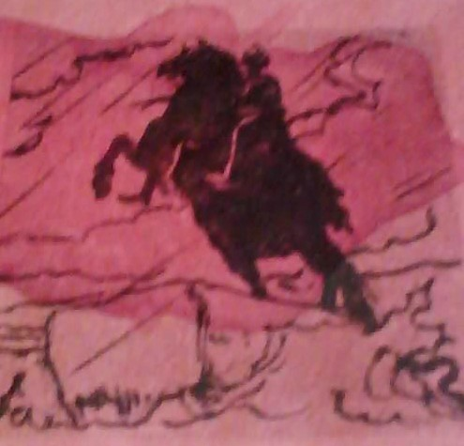

Рис. 2.
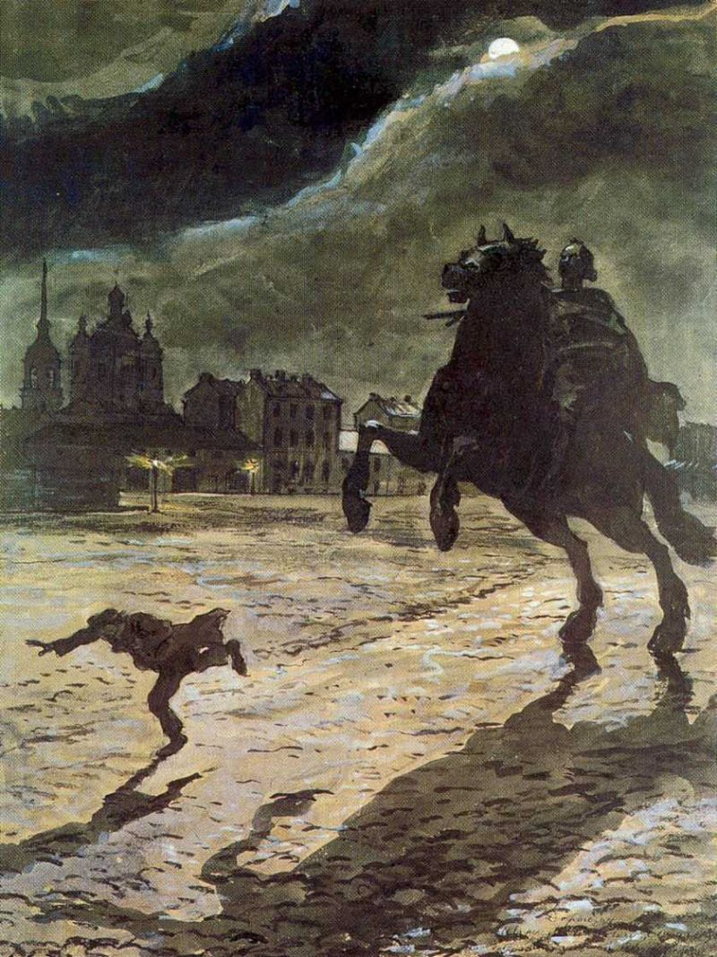
Рис. 3.
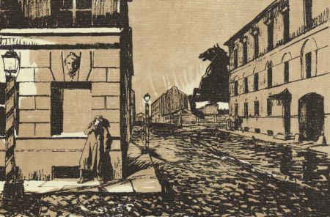

Рис. 4.
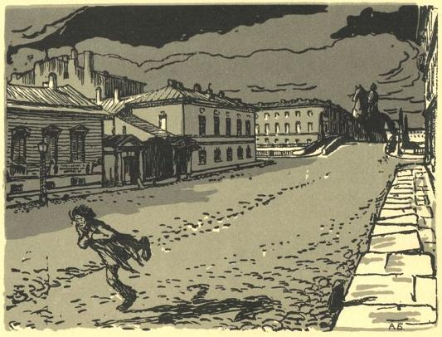

Рис. 5. «И граф Хвостов, поэт, любимый небесами..». 1903.
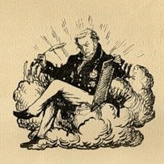
Рис. 6. «И граф Хвостов, поэт, любимый небесами..»,1915.
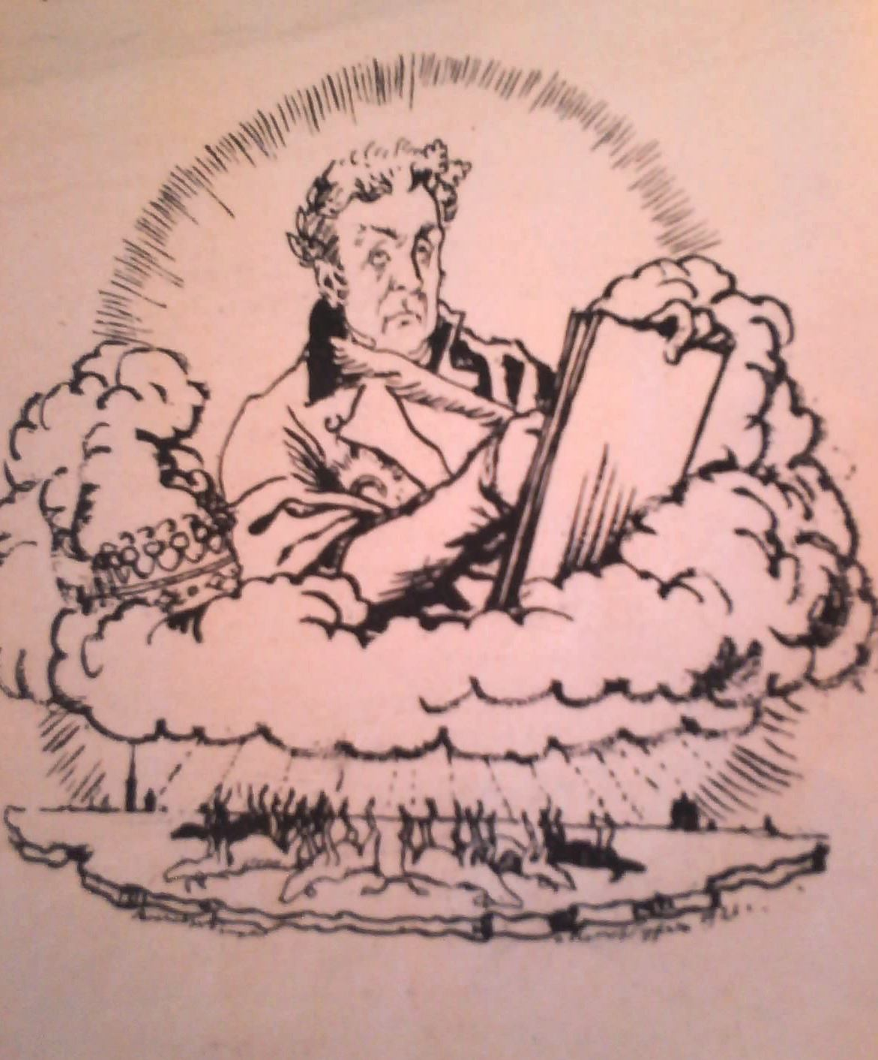

Рис. 7. «С божией стихией царям не совладать».

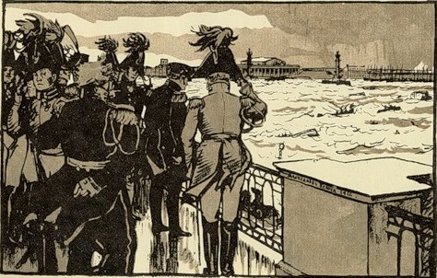

- Немировский Е. Л. Алексей Алексеевич Сидоров. КомпьюАрт. 2007. №8. – Режим доступа: http://www.compuart.ru/Article.aspx?id=17999
- Бенуа А.Н. Задачи графики // Искусство и печатное дело. 1910. № 2-3. С. 44-45.
- Виппер Б. Р. Введение в историческое изучение искусства. С. 39.
- Немировский Е. Л. Алексей Алексеевич Сидоров. КомпьюАрт. 2007. №8 – Режим доступа: http://www.compuart.ru/Article.aspx?id=17999
- Виппер Б. Р. Введение в историческое изучение искусства. 2004. С. 44.
- Бенуа А. Н. Дневник 1906 года. "Наше Наследие" № 77 2006
- Бенуа А. Н. Мои Воспоминания. Т. II. Книга I. С. 11.
- Бенуа А.Н. Дневник 1906 года. "Наше Наследие" № 77 2006
- Бенуа А. Н. Мои Воспоминания. Т. I. С. 173.
- Бенуа А. Н. Мои Воспоминания. Т. I. С. 176.
- Бенуа А.Н. Задачи графики // Искусство и печатное дело. 1910. № 2-3. С. 44.
- Там же. С. 45.
- А.Н.Бенуа. Дневник 1905 года. "Наше Наследие" № 58 2001
- Там же.
- Толмачев М. В. О трех редакциях иллюстраций Александра Бенуа к "Медному всаднику" А. С. Пушкина. – Режим доступа: http://www.michaeltolmachev.ru/but-12.htm
- А.Н.Бенуа. Дневник 1906 года. "Наше Наследие" № 77 2006
- Бенуа А. Н. Мои воспоминания. Т.II. Кн.IV. С. 396
- Толмачев М. В. О трех редакциях иллюстраций Александра Бенуа к "Медному всаднику" А. С. Пушкина. – Режим доступа: http://www.michaeltolmachev.ru/but-12.htm
- Там же.
- Александр Бенуа. История Живописи [Электронный ресурс] : Краткая биография Александра Николаевича Бенуа. – Режим доступа: http://www.benua-history.ru
- Немировский Е. Л. Архитектор книги. – Режим доступа: http://www.compuart.ru/article.aspx?id=9164&iid=385

